

Universidad Nacional Autónoma de México
Facultad de Ingeniería
Laboratorio de Sistemas de Comunicaciones

Tarea 2 P1
Análisis Sinusoidal Permanente de Circuitos Lineales

Alumna: Muñoz San Agustin Victoria Monserrat

Profesor: Julio Serrano Villegas
Grupo 02

Fecha de entrega: 30 de agosto de 2025
Semestre 2026 – 1

El documento desarrolla las bases teóricas y matemáticas requeridas para el análisis de circuitos lineales que son estimulados por señales senoidales en estado estable, una situación que en ingeniería eléctrica se conoce como corriente alterna (CA).
- Fundamentos de la función seno
  - La señal senoidal se distingue por su desplazamiento de fase (φ), su amplitud (K), el periodo (T), la frecuencia (f) y la velocidad angular (ω).
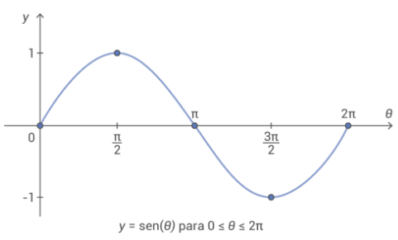
  - Son funciones periódicas, es decir, que su conducta se repite a intervalos de tiempo fijos.
  - El movimiento a lo largo del eje horizontal se convierte en la fase. medida en radianes o grados, que señala si una señal se adelanta o atrasa en comparación con otra.

- Valor útil (RMS)
En la corriente alterna, a diferencia de la continua, la energía suministrada no es invariable. Por esta razón, se establece el valor eficaz (RMS o Vef), que es igual al valor de la corriente continua o la tensión que generaría la misma energía en una carga resistiva.
  - Se satisface lo siguiente para una onda senoidal:
$$V_{ef}=\frac{V_{max}}{\sqrt{2}}$$
Es fundamental este concepto, ya que los instrumentos de medición y la normativa eléctrica se fundamentan en valores efectivos.
- Estudio en el dominio temporal frente al fasorial
  - Dominio del tiempo: supone el empleo de ecuaciones diferenciales con derivadas e integrales, lo cual dificulta la evaluación de circuitos que contienen múltiples componentes.
  - Dominio fasorial: Utiliza los números complejos para representar las señales como fasores, que son vectores rotatorios.
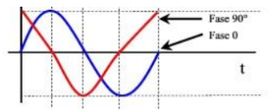
    - Facilita la simplificación de los cálculos mediante la aplicación directa de las leyes de Kirchhoff y Ohm, tal como se hace en corriente continua, pero empleando impedancias (Z) en vez de resistencias.

- La representación fasorial y la ecuación de Euler
  - La fórmula de Euler enlaza funciones seno y coseno con exponenciales complejas:
$$e^{jθ}=\cos\left(θ\right)+jsin(θ)$$
  - Los fasores son amplitudes complejas que describen una señal senoidal como la proyección de un vector rotatorio en el plano complejo.
  - Puede ser representado en:
    - Forma polar: módulo y ángulo.
    - Forma binómica: parte real y parte imaginaria.
  - Para poder analizarlas, todas las señales deben expresarse como funciones cosenoidales positivas.

- Cambio y conversión de fasores
El documento describe normas prácticas para transformar varias expresiones trigonométricas a la forma fasorial:
  - Si el seno es positivo, se le resta 90°.
  - Seno negativo → añadir 90°
  - Coseno negativo → Sumar 180 grados.
Asimismo, los fasores pueden ser representados con valores máximos o con valores RMS, de acuerdo con la situación.

- La impedancia (Z)
  - La impedancia, que es la resistencia total a la circulación de corriente alterna, se expresa con un número complejo:
$$Z=R+jX$$
    - R → resistencia (parte real).
    - X → reactancia (parte imaginaria: inductiva o capacitiva).
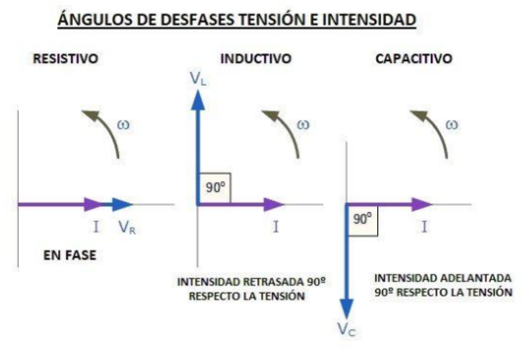
  - Triángulo de impedancia:
    - Muestra de forma gráfica cómo se relacionan la impedancia (Z), la reactancia (X) y la resistencia (R).
    - El desfase entre la corriente y la tensión se señala con el ángulo del triángulo.
    - La capacitancia es dominante si X es negativa y la inductancia lo es si X es positiva.
- Principales conclusiones del informe
  - El uso de fasores para analizar circuitos de corriente alterna facilita en gran medida los cálculos.
  - En el dominio de la frecuencia, en lugar del dominio del tiempo, se puede explicar mejor la conexión entre voltaje, corriente, fase e impedancia.
  - El empleo de números complejos y la representación gráfica de fasores son instrumentos esenciales para el diseño y análisis de sistemas eléctricos.
En síntesis, el texto es una introducción teórico-práctica a la evaluación senoidal permanente de circuitos lineales que ilustra cómo transitar del tratamiento complejo en el dominio temporal a un método más accesible en el dominio frecuencial mediante fasores e impedancias.

